
МИНИСТЕРСТВО ОБРАЗОВАНИЯ И НАУКИ РОССИЙСКОЙ ФЕДЕРАЦИИ
Федеральное государственное бюджетное образовательное учреждение высшего образования
САМАРСКИЙ ГОСУДАРСТВЕННЫЙ ТЕХНИЧЕСКИЙ УНИВЕРСИТЕТ

Институт автоматики и информационных технологий Кафедра «Информатика и вычислительная техника »

ОТЧЕТ

о выполнении лабораторной работы №5

по дисциплине Операционные системы

на тему Права доступа в Linux

Преподаватель |  |  |  | Гавлиевский С. Л.
 | (должность) | (подпись) | (дата) | (инициалы, фамилия)
 |  |  |  | Лапир В. Д.
 | (должность) | (подпись) | (дата) | (инициалы, фамилия)
Студенты | 2-ИАИТ-119 |  |  | Шаповалов Г. A
 | (группа) | (подпись) | (дата) | (инициалы, фамилия)
 | 2-ИАИТ-119 |  |  | Колотилин А.В
 | (группа) | (подпись) | (дата) | (инициалы, фамилия)

 | 2-ИАИТ-119 |  |  | Казанцев C.Д
 | (группа) | (подпись) | (дата) | (инициалы, фамилия)

Самара 2025 г.

Цель работы:
Получить навыки манипуляции правами доступа в Linux. Получить навыки изменения прав для конкретных пользователей, групп, а также назначать новых владельцев для файла.

Вариант 6

- Создали пользователя diana.

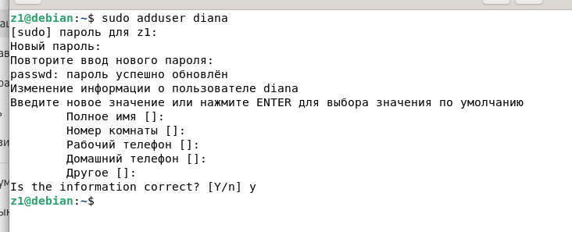

- Создали группу hr.

- Создали файл employees.csv.

- Проверили права.

- Назначили diana владельцем.

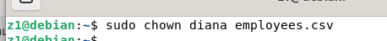

- Назначили группу hr.

- Установили права 600.

- Добавили группе право на чтение

- Отзовали у остальных все права.

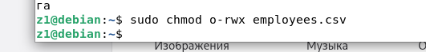

- Установили права 640.

- Создали каталог personnel.

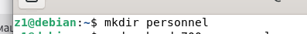

- Установили права 700.

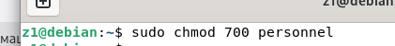

- Проверили, может ли другой пользователь перейти в каталог, предварительно попробовав перейти в каталог у нужного пользователя.

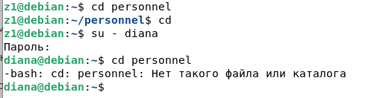

- Установили маску 022.

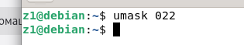

- Создали файл policy.txt и проверили права.

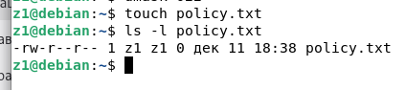

- Изменили маску на 077.

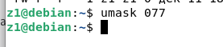

- Создали файл internal.txt и проверили его права.

- Попробовали назначить файлу несуществующего владельца.

- Создали пользователя manager и файл summary.txt.

